Handleiding

COMPAAN

VERSIE 4.0

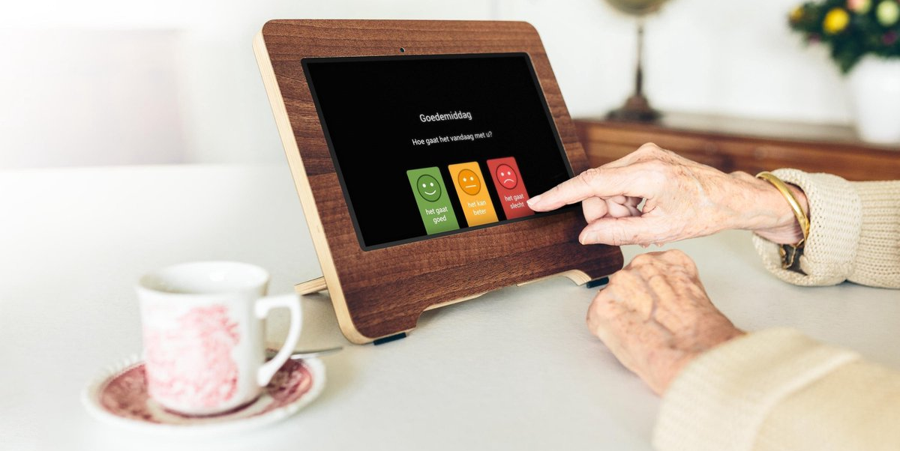

DEZE HANDLEIDING IS VAN:

Plaats hier het logo
van je organisatie
Wat staat er in deze handleiding?

2
Bij welke cliënten in te zetten?
Wat zijn de selectiecriteria?
p. x
3
Hoe werkt de Freestyle Libre?
Oefenen voordat je naar de cliënt gaat
p. x
4
Hoe ondersteun ik de cliënt?
Wat moet ik uitleggen, regelen of doen?
p. x
5
Hoe registreer ik mijn tijd?
Wat is er afgesproken en hoe doe ik dit?
p. x
6
Wat te doen bij problemen?
Hoe kan ik problemen opvolgen?
p. x
1
Waarom de Freestyle Libre?
Wat is het? Wat zijn de voordelen?
p. x
1

Waarom beeldzorg?
En waarom de Compaan?

Waarom beeldzorg?
Naast zorg aan huis, kunnen wij cliënten ook helpen met zorg op afstand. Zorg op afstand betekent eigenlijk het verlenen van zorg zoals we altijd doen, maar dan digitaal. Zo kunnen cliënten op afstand ondersteund worden, bijvoorbeeld bij het innemen van de medicatie of het onderzoeken van een wond. Beeldzorg is een aanvulling op onze dienstverlening en kan in sommige situaties heel passend zijn bij de zorgbehoefte van de cliënt. Samen met de cliënt kijken we naar de mogelijkheden.

Waarom de Compaan?

We willen allemaal dat cliënten zo lang mogelijk thuis blijven wonen, liefst in goede gezondheid en met de steun van familie en vrienden. De Compaan – een tablet speciaal ontwikkeld voor ouderen – is hierbij een prachtig hulpmiddel.

Met de Compaan kan de cliënt op een makkelijke manier berichten uitwisselen, foto’s delen, via video een gesprek met familieleden voeren, spelletjes spelen, het nieuws volgen en op het internet. De tablet is zeer gebruiksvriendelijk, met duidelijke bedieningsknoppen. Kortom, toegankelijk voor zowel beginners als wat meer gevorderde gebruikers. Door middel van de Compaan kan professionele zorg ook via beeldzorg plaatsvinden wat bij kan dragen aan het langer, veilig en verantwoord thuis kunnen wonen.

Welke modellen zijn er?

KLASSIEKE COMPAAN
COMPAAN CONNECT

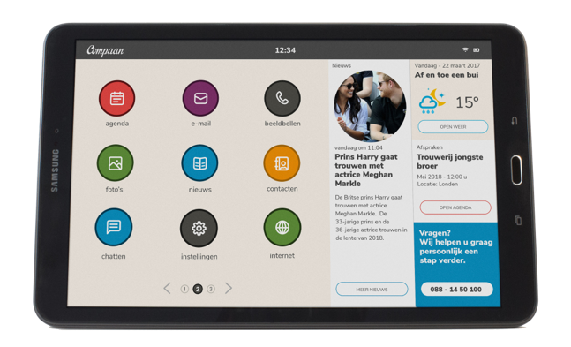
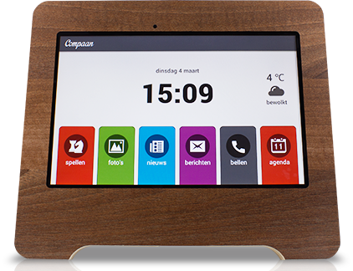

De Klassieke Compaan is speciaal ontwikkeld voor mensen zonder enige digitale ervaring, waarbij gebruikersgemak voorop staat.
De Compaan Connect is voor mensen die al enige digitale ervaring hebben (met bijvoorbeeld een computer), maar het gebruik van een reguliere tablet lastig vinden.

VOOR CLIËNTEN: | VOOR ZORGMEDEWERKERS:
- Makkelijk in contact blijven met familie, mantelzorger en professionele zorg  - De Compaan is eenvoudig in het gebruik  - Veelzijdig gebruik: berichten uitwisselen, foto’s delen, voeren videogesprekken, spelletjes spelen, nieuws volgen, internettoegang, etc.  - Voldoet geheel aan de AVG-eisen omtrent privacy | - Bevorderen mate van zelfmanagement en eigen regie bij cliënten  - Minder reistijd, meer tijd voor zorg  - Snel contact tussen zorgmedewerker en cliënt  - Onafhankelijk van tijd en plaats (cliënten hoeven niet thuis te blijven voor zorg)  - Efficiëntere samenwerking  - Doelmatigheid en kostenbesparing

Voor mantelzorgers biedt de Compaan faciliteiten, waardoor zorg op afstand nog makkelijker wordt. Ook familie en vrienden communiceren met de Compaan via het Compaan Portaal, de digitale omgeving waarin de Compaan beheerd kan worden vanaf uw computer of smartphone. Stel via het Portaal een goedemorgen- melding, medicatieherinneringen of agenda-afspraken in op de Compaan.

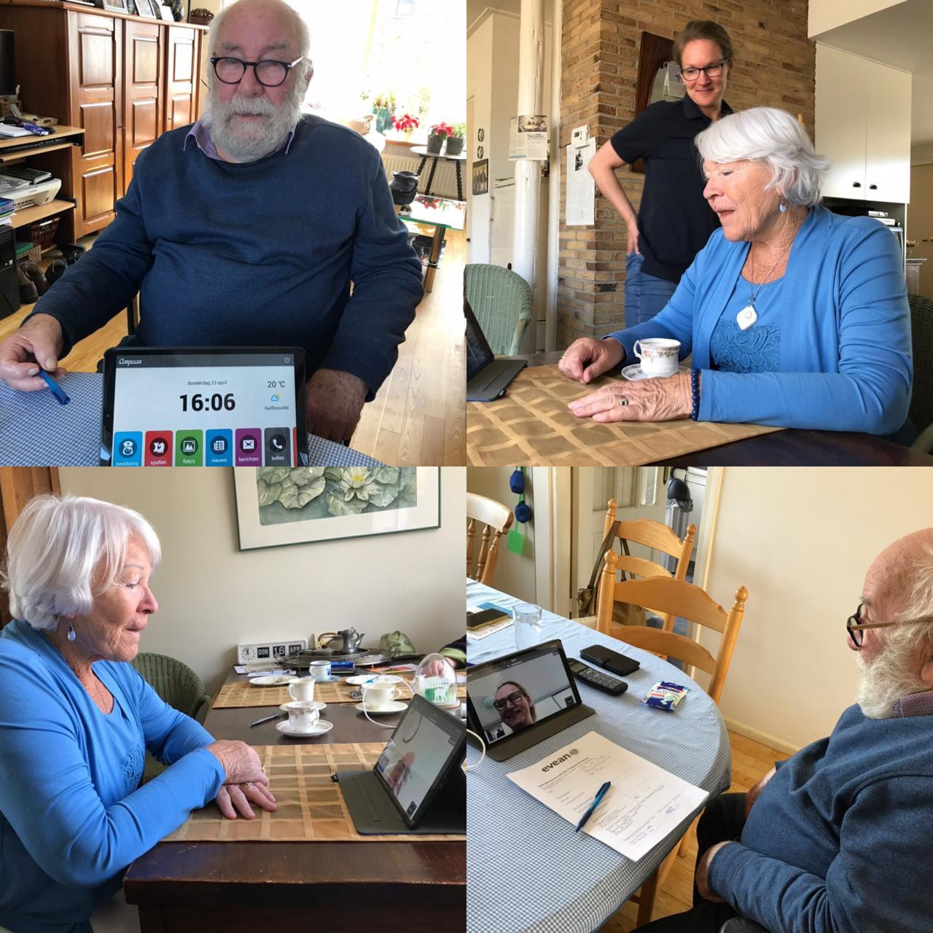

2
Bij welke cliënten in te zetten?

Bij welke zorgmomenten en handelingen kan beeldzorg in jouw organisatie worden ingezet?
Bevorderen medicatietrouw
- Begeleiden van medicatie bereiding & inname:
  - Dienen als geheugensteun zodat medicatie inname niet wordt vergeten;
  - Controleren en monitoren van toedienen van bijvoorbeeld medicatie, insulinepen, bloedsuikermeting, stomazorg en/of wondzorg;
  - Betrekken van tweede paar ogen voor dubbele medicatie controle.
Ondersteunen bij verpleegkundige handelingen

- Begeleiden, leren van en onderhouden van zelfvertrouwen bij het zelf uitvoeren van medische handelingen:
  - Aanleren van handelingen zoals stoma verzorging;
  - Toedienen van bloedverdunners (na operatie ziekenhuis);
  - Bloedsuiker prikken en actie bepalen als bloedsuiker niet goed is;
  - Pleisters volgens roulatie schema aanbrengen, bijvoorbeeld bij pijn.
- Wondzorg proces bij zelfredzame cliënten, na indicatie: adequate verzorging, maken van wondfoto’s
- Ondersteuning bij stomazorg
- COPD, hartfalen en diabetes cliënten:
  - Monitoren van klantgegevens zoals bv gewichtstoename;
  - Begeleiden uit een hypoglycemie;
  - Hulp bij inhaleren;
  - Paniek hantering;
  - Ondersteuning van cliënten met diabetes: diabetesverpleegkundige kan met beeldzorg consulteren.

Bevorderen veiligheid
Algehele veiligheid cliënt bevorderen:
- Voorbereidende organiserende handeling zodat cliënt goed voorbereid kan douchen, beperkt loop en valgevaar. Na het douchen bekrachtigen van succes ervaring of plan maken ter verbetering.
- Om de dag/week te structureren middels een agenda en een vast beeldzorgmoment
- Als ‘controle’ moment: laten zien dat een cliënt uit bed is en aangekleed is, of om te zien hoe iemand erbij zit qua stemming (wat straalt de cliënt uit?);
- Beoordeling of materialen nog goed zitten bv stoma, vacuümpomp;
- Vinger aan de pols houden;
- Als cliënt liever geen fysiek bezoek ontvangt of dit vergeet;
- ‘s Avonds niet meer de deur open hoeven te doen;
- Opvolging van alarmeringen bij nachtzorg waar vaak een geruststellend gesprek via beeldzorg een fysiek zorgmoment uitspaart.

Ondersteunen mantelzorg

Mantelzorgondersteuning:
- Ondersteunen van de mantelzorger;
- Vertrouwen geven door op afstand mantelzorger te coachen voor of tijdens het uitvoeren van een bepaalde handeling;
- Uitleg en acties m.b.t. medicatie;
- Ondersteuning van cliënt en mantelzorger bij palliatieve zorg (bijvoorbeeld bij vragen over de werking van bepaalde medicatie of wat te doen bij onverwachte situaties);
- Monitoren overbelasting mantelzorger.

Inzetten paramedische zorg

Bevorderen van therapietrouw door het agenderen van video’s met oefeningen. De cliënt krijgt dagelijks een melding waarna een video met voorbeeldoefeningen getoond wordt. Zien bewegen, doet bewegen. Daarnaast kan de behandelaar meekijken via beeldbellen met die oefeningen en het zo nodig nog eens extra voordoen.
Begeleiding thuis (VPT)

Begeleiding VPT/thuisbegeleiding:
- Ter ondersteuning om eenzaamheid tegen te gaan, bijvoorbeeld als overbruggingsdoel;
- Cliënt motiveren tot zelfredzaamheid;
- Bevorderen of behouden van regie door voor en na bepaalde handelingen beeldzorg contact te hebben (zoals voor en na het douchen), waardoor een gevoel van aanwezigheid, verbondenheid en veiligheid gecreëerd wordt bij zowel zorgverleners als cliënten;
- Herinnering voor afspraken zoals therapie, kapper enzovoort;
- Verhaal kwijt kunnen; ventileren van problemen en/of tegenslagen (dit geeft rust en draagkracht voor de rest van de week);
- Opstarten van de dag of begeleiding dag- en nachtritme;
- Ondersteunen van de dagindeling, waardoor zelfredzaamheid en gevoel van veiligheid bevordert;
- Eigen zorgmomenten willen kiezen;
- Voor cliënten die veel contactmomenten of tijdelijk extra aandacht nodig hebben;
- Cliënten begeleiden die depressieve gevoelens hebben;
- Cliënten begeleiden die doelen willen behalen zoals stoppen met alcohol;
- Ter ondersteuning in het afbouwen van afspraken;
- Doornemen van de dag;
- Zorg op maat bij dementie.

Begeleiden rondom ziekenhuisopname of revalidatie

Na of voor opname ziekenhuis of revalidatie:
- Bovenstaande acties kunnen ertoe leiden dat cliënten langer thuis blijven wonen of eerder terug kunnen naar huis;
- Soepel laten verlopen van de verandering van zorgomgeving.

Overig

CHECKEN

3
Hoe ondersteun ik de cliënt?

Welke 4 stappen doorloop je bij het in gebruik nemen van de Compaan?

Stap | Gesprek met de cliënt over de (mogelijke) inzet van beeldzorg en Compaan  Je kunt de cliënt informeren over de inzet van beeldzorg en Compaan door middel van een informatiebrief en/of folder (bij beschikbaar).  Welke informatie kun je de cliënt tijdens het gesprek geven? Hier vind je suggesties:  - Positief: “u komt in aanmerking”  - “Het is heel makkelijk”  - “Wij blijven komen voor andere zorg”  - “U hoeft niet meer te wachten of thuis te blijven voor ons (onafhankelijker)”  - “U kunt via de Compaan gemakkelijk contact hebben met uw familie”  - “Laten we het gewoon proberen”  - “Beeldzorg verminderd de risico’s van fysiek contact wanneer dit niet nodig is en vergroot bovendien uw eigen regie bij uw zorg”  - “Er zijn geen extra kosten aan verbonden voor u”

Stap | Meenemen naar het gesprek met de cliënt  Je neemt vier dingen mee naar het gesprek: (1) de Compaan zelf, (2) de Startgids Klassieke Compaan en (3) de Handleiding Toetsenbord Compaan en (4) de gebruikersovereenkomst.

Stap | Tekenen gebruikersovereenkomst  Voordat je begint, zorg ervoor dat de cliënt de gebruikersovereenkomst (beschikbaar bij ) tekent voor het in ontvangst nemen van de Compaan.

Stap | Begeleiden van de cliënt  - Je stelt de WiFi in op de Compaan. Het kan zijn dat een Compaan werkt op 4G en dus ook werkt zonder WiFi in te stellen. Mocht dit niet duidelijk zijn, neem dan contact op met de .  - Daarna kun je laten zien hoe de Compaan werkt. Ook bespreek je de Startgids Klassieke Compaan en Handleiding Toetsenbord Compaan met de cliënt.  - Je kunt uitleggen dat Compaan een servicedesk heeft waar de cliënt en familie (maar ook jij) terecht kunnen met vragen. De Compaan Servicedesk kan dagelijks gebeld worden op  088-1450100 (van 9.00 tot 18.00 uur, ook in het weekend).  Goed om te weten: een Compaan Coach zal contact opnemen met familie of mantelzorger om uitleg te geven over de familieomgeving, die is gekoppeld aan de Compaan.

  - Raak ‘Ja’ aan of druk op de beginknop om het alarm te bevestigen en de sensor te scannen.
4
Hoe werkt de Compaan?

1 Hoe kan ik met een cliënt beeldbellen?

- Ga naar het tabblad ‘Klanten’ en druk vervolgens op de naam van de persoon waarmee je wilt beeldbellen.
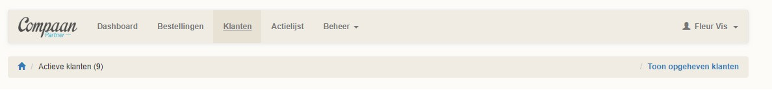

- Druk op ‘Beeldbelgesprek’ om de Compaan van de gebruiker te beeldbellen.
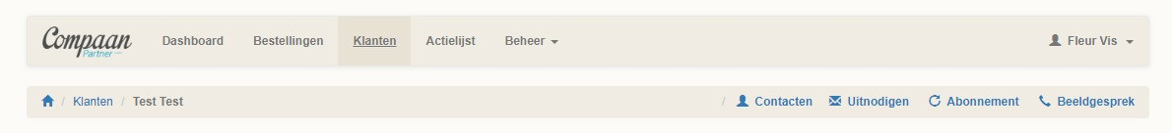
Let op: is deze knop niet zichtbaar? Neem contact op met .

- Druk vervolgens op ‘Bel Compaan’ om de gebruiker van de Compaan te beeldbellen.
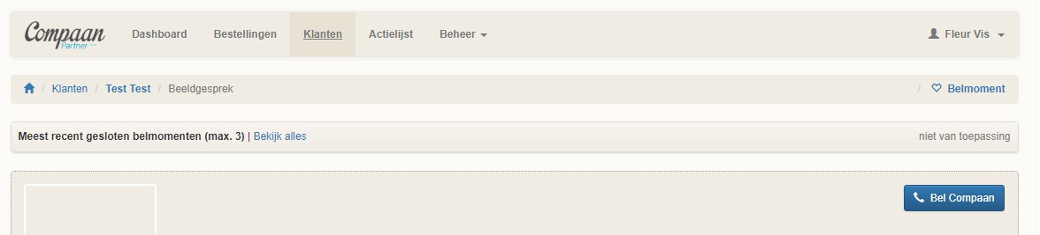

- De gebruiker krijgt nu het onderstaande scherm te zien.
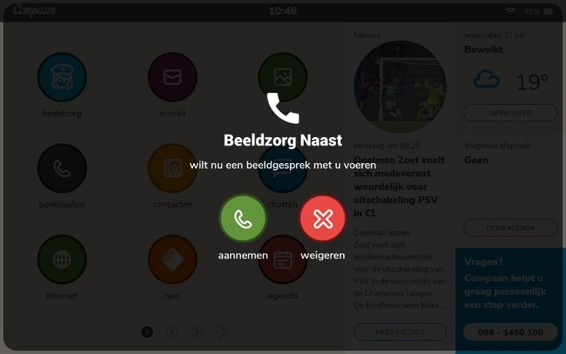
Nicole Beukman

- Bent u klaar met bellen? Druk dan op knop ‘Ophangen’ (rechts bovenin):
- Zie jij de gebruiker wel, maar ziet de gebruiker jou niet?
Controleer het volgende:
  - Heeft jouw device (laptop/tablet) een ingebouwde camera? Zo niet, dan kan dit de oorzaak zijn van het ontbreken van het beeld.
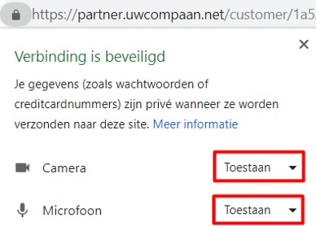
  - Heb je de webbrowser al toestemming gegeven om je camera te gebruiken? Zo niet, druk hiervoor op het slotje bij de adresbalk en zorg dat toestaan is aangeklikt voor zowel de camera als microfoon:

2 Hoe zie ik wanneer de gebruiker de Compaan voor het laatst heeft gebruikt?

Klik op het tabblad ‘Klanten’ boven in het scherm. In de tabel staat een kolom met laatst online. Dit geeft aan of de Compaan gebruiker online is en/of wanneer de Compaan voor het laatst is gebruikt.
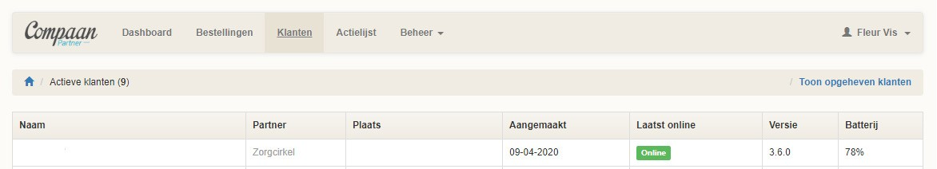

3 Hoe meld ik een nieuwe gebruiker aan?

- Allereerst klik je bovenaan op het tabblad ‘Bestellingen’. Klik vervolgens op de ‘Nieuwe bestelling’ knop om een nieuwe Compaan gebruiker toe te voegen.
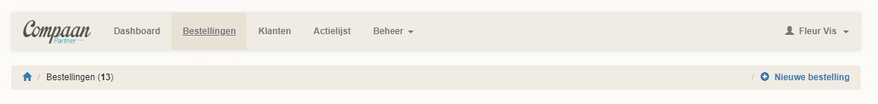
- Vul alle gegevens in van de nieuwe Compaan gebruiker. Ook geef je hier aan welk soort (product) Compaan er gebruikt wordt. Kies dan voor ‘Klassiek’ of ‘Connect’.
- Voeg de gegevens van de eerste contactpersoon ook toe aan deze gegevens.
- Om te bevestigen druk je op ‘Opslaan’ rechts bovenin het scherm.
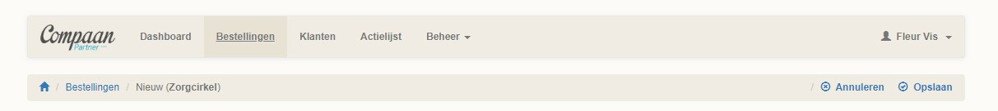
- De gebruiker is nu aangemeld in het systeem.

4 Hoe koppel ik een nieuwe Compaan aan een gebruiker?

- Ga naar ‘Bestellingen’ en druk bij de naam van de nieuwe gebruiker op ‘Selecteer apparaat’.
4 Hoe koppel ik een nieuwe Compaan aan een gebruiker?
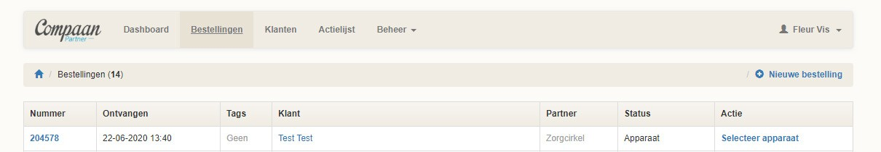

- Kies vervolgens een tablet uit de voorraad die je wilt koppelen en druk op ‘Selecteer’.

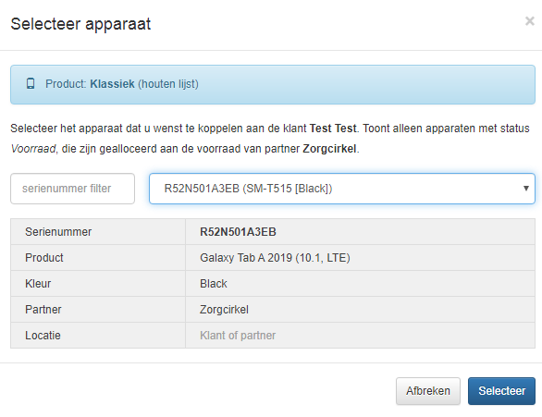

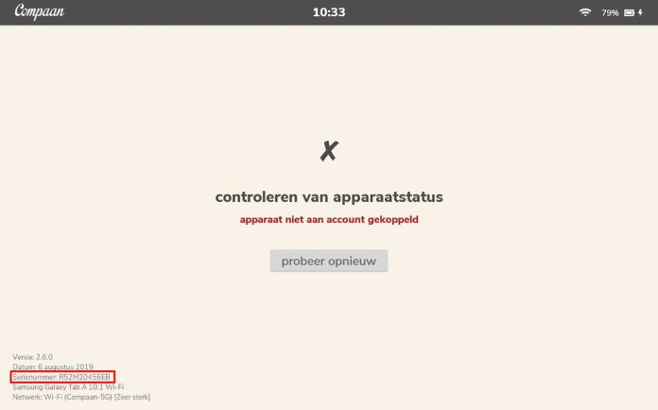
- De serienummers kun je vinden door de Compaan in te schakelen en links onderaan de gegevens te raadplegen.
- Ga vervolgens terug naar de partneromgeving. Druk vervolgens op ‘Bevestig verzending’ om de tablet definitief te koppelen.
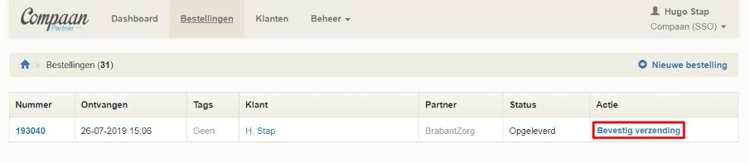

- Vervolgens wordt op de Compaan gevraagd een inlogcode in te vullen. Dit nummer kun je vinden door op de desbetreffende gebruiker te drukken.

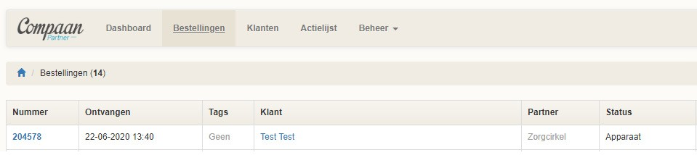

- Druk vervolgens op het nummer achter ‘Bestelling’.
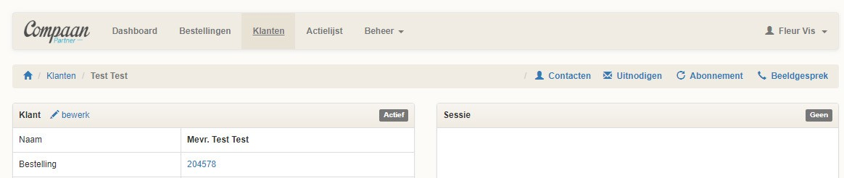
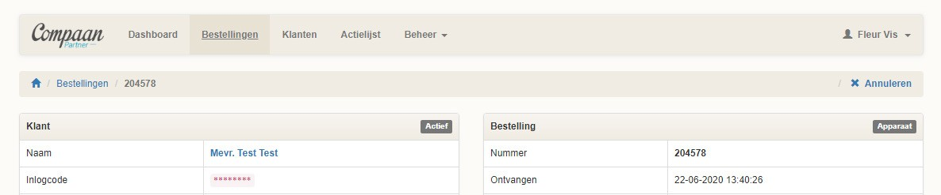
- Druk vervolgens op de rode sterretjes. Er verschijnt nu een code die je kan invullen op de Compaan.
- De Compaan is na het invullen van de inlogcode succesvol gekoppeld aan de nieuwe gebruiker.
5 Hoe vind ik een nieuwe gebruiker?

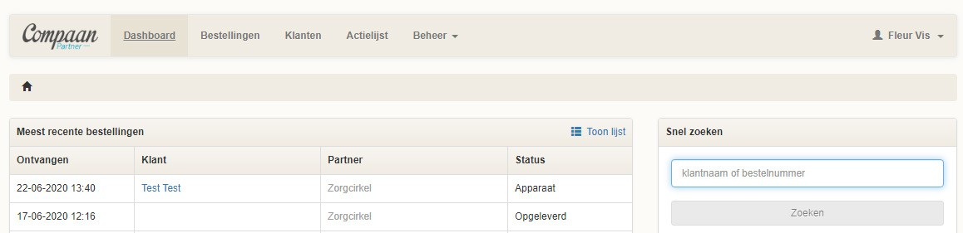
- Op de Compaan kun je op verschillende manieren een gebruiker zoeken. De meest eenvoudige manier is om naar het ‘Dashboard’ te gaan en via het deel ‘Snel zoeken’ de naam van de gebruiker in te vullen. Klik daarna op ‘Zoeken’.

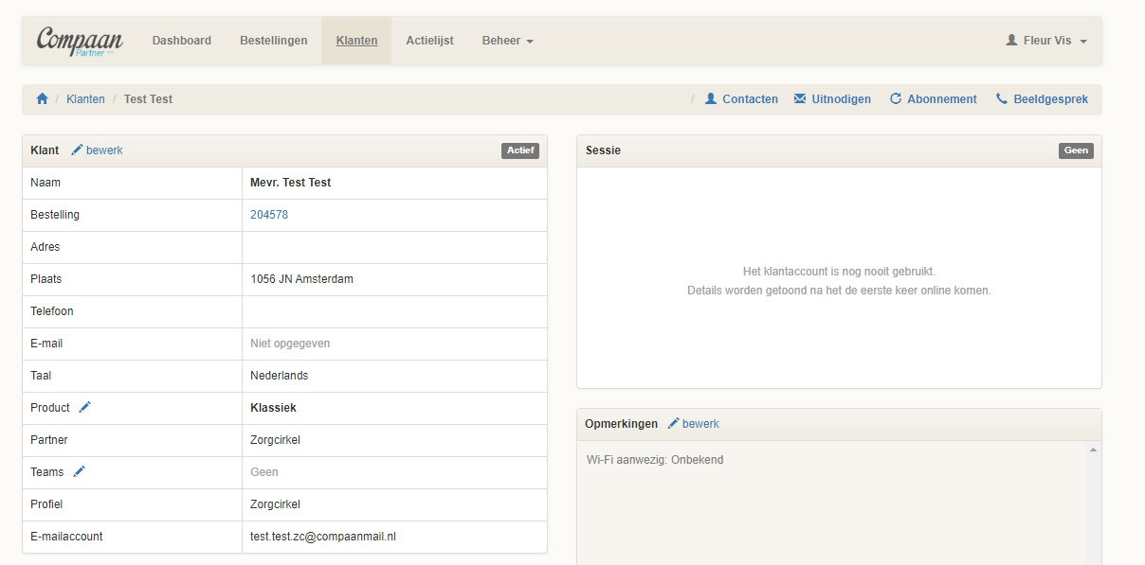
- Je komt vervolgens direct op de pagina van de Compaan gebruiker met daarin alle gegevens.

- ???
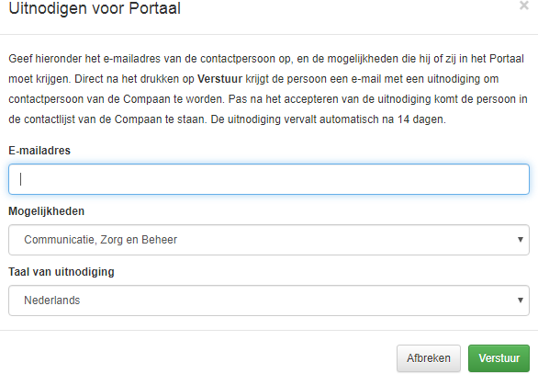

6 Hoe nodig ik mensen uit voor de familie omgeving van Compaan?

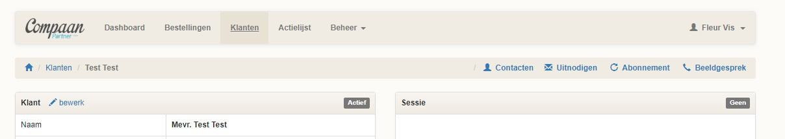
- Ga naar het tabblad ‘Klanten’ en druk vervolgens op de naam van de gebruiker.

- Druk vervolgens boven in het scherm op ‘Uitnodigen’
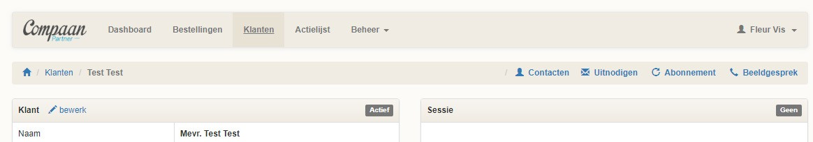
- Vul het e-mailadres in van de persoon die je wil uitnodigen en selecteer de gewenste opties (zie afbeelding op volgende pagina).
Druk op ‘Verstuur’ om de uitnodiging van het familie portaal te versturen naar het e-mailadres. Deze e-mail bevat alle gegevens en instructies voor het aanmaken van het familieaccount.
- Nog meer mensen uitnodigen voor dezelfde familie omgeving? Dit kan door bovenstaande instructies te herhalen, of de zojuist gekoppelde persoon kan zelf via de familie omgeving nieuwe gebruikers toevoegen. Stimuleer vooral dat de eerste contactpersoon de rest van de familie uitnodigt.

7 Hoe verander ik de gegevens van een gebruiker?

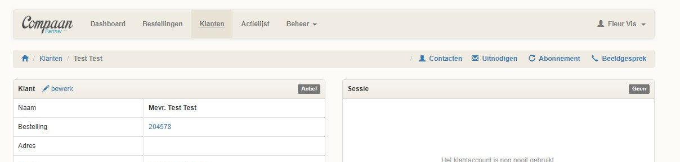
- Ga naar het tabblad ‘Klanten’ en druk vervolgens op de naam van de gebruiker.
- Klik vervolgens op ‘bewerk’ om de gegevens van de gebruiker te wijzigen.

8 Hoe zie ik de opgeheven gebruikers?

- Klik op het tabblad ‘Klanten’ boven in het scherm. Druk vervolgens op ‘Toon opgeheven klanten’.
- Je ziet nu een overzicht van gebruikers die in het bezit waren van een Compaan, maar wegens omstandigheden opgeheven zijn.
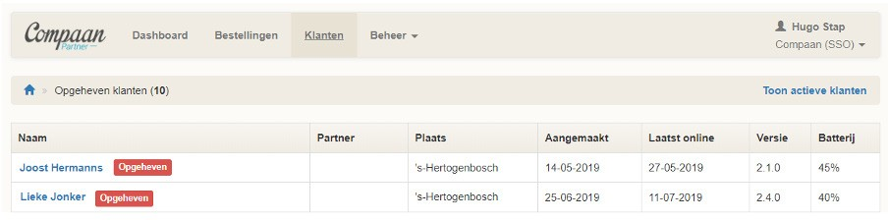
9 Hoe kan ik een gebruiker opheffen?

10 Hoe meld ik een gebruiker af?

11 Hoe voeg ik een medewerker toe?

12 Hoe kan ik rechten toekennen aan een medewerker?

13 Wat moet ik doen als een medewerker geblokkeerd is?

5
Hoe registreer ik mijn tijd?

Hoe kun je jouw tijd registreren?

Hoe kun je geplande zorg registreren?

Hoe kun je ongeplande zorg registeren?

Binnen jouw organisatie is het volgende afgesproken over de registratie van een afmelding in het ECD:

7
Contactgegevens

Contactgegevens van FreeStyle Libre Support Centre:
Bel naar 0800 – 0228828.

Contactgegevens zorgconsulent:

Overige contactgegevens:

